البوب آرت- فـن الأرض

ا.م.د. سهاد جواد الساكني – قسم التربية الاسرية ولامهن الفنية – الدراسة الاولية- كلية التربية الاساسية – الجامعة المستنصرية
كانت صدمة الخروج من رداء الفَـنْ القديم قوية وفعالة بحيث ظلت أولى تجارب الدادائية في الأذهان لوقت طويل ، ولعل فكرة الأشياء الجاهزة التي أطلقها ( دوشامب ) هي أحدى الابتكارات الرئيسية للدادائية ، والتي أخرجت إلى الوجود فكرة الفَـنْ الذي يعرض الأشياء الملتقطة من الواقع دون التصرف بوجودها، بل تقديمها كأشياء نابعة من حرية المخيلة الفنية ففي عام 1961 نظم متحف الفـن الحديث في نيويورك معرضاً بعنوان ( فَـنْ التجميع ) وقد ورد في مقدمة دليل المعرض : " إن موجة التجميع تؤشر تحولاً من الفَـنْ التجريدي إلى إقتران مُنقح مع البيئة . وطريقة المجاورة هي الواسطة للتعبير عن إحساس الخيبة الذي انساقت إليه التعبيرية التجريدية والقيم الاجتماعية التي يعكسها الوضع القائم .
كان ( جاسبر جونز1900-1955) الذي استخدم أشياء مثل العلم الأمريكي والأرقام، ذو طبيعة دادائية ثم واقعية وتعبيرية تجريدية. الشكل ادناه...
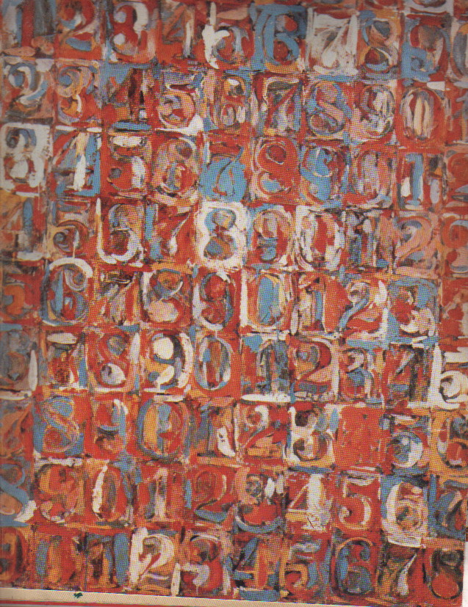
جاسبر جونز - أرقام ملونة
أما( روبرت راوشنبرغ 1925-) وفي أوائل عام 1955 قَدَم ماأسماه الرسم الترابطي ، الذي ضمنهُ أجزاء نحتية على قماشه الرسم فكانت تلك أعمال من الكولاج تحتوي صور فوتوغرافية ومطبوعات وقصاصات ورق الصحف . ماعدا استثناء واحد هو عملهُ الفراش ، الذي كان عبارة عن فراش عادي ملطخ بالألوان . الشكل ادناه

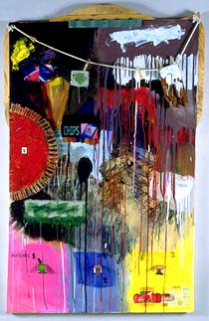

راوشنبرغ - تجميع
لقد أدخل راوشنبرغ أشياء حقيقية مثل مخدة أو فراش أو كرسي ليجعل منها موضوعاً قائماً بذاته وباستخدام هذه العناصر المجتزئة من العالم الواقعي وإعادة تركيبها أراد التأكيد على أهمية الوجود وإننا جزء من واقع نعيشهُ حيث يَصبح الشيء حدثاً لارمزاً .
وكان رسمهُ الترابطي نوعاً من تقنيات الإلصاق ( الكولاج ) والروح الدادائية هدفه الرئيسي خلق نوع من الوحدة بين أشكال الأدوات ، والتأثيرات السطحية ، وعَمل الفرشاة الذي يعطي روحية الرسم وخلال عام 1960 أتجه نحو تقنيات ( السلك سكرين ) لخلق صور طيفية حُلميهْ ، فلم يعد يصنف كفنان ( بوب آرت) عادي بل أصبحَ يمثل التعبيرية التجريدية في شكلها المُعلن
بعد أن أصبح اهتمامهُ موزعاً بين عدد كبير من المؤثرات تتراوح بين الرسم والنحت وأهم المفاهيم التي قدمها كانت الفضاءات التشكيلية بالأشياء والأدوات مما منحه الأهمية كفنان أمريكي تحول من البوب آرت إلى التعبيرية التجريدية مع طموح يمتد من خلال الدادائية والبوب إلى التجريد ثم التعبيرية التجريدية وصولاً إلى البنى الشبيهة بالفَـنْ ألمفاهيمي لذا لايمكن تصنيفهُ بسهولة إلا في إطار واحد هو مابعد الحداثة كفَـنْ .
إما الفنان( سيزار بولوزي ) فقد أنتج عِدة أعمال تنتمي إلى الدادائية لكن بأسلوب مغاير عن طريق إنتاج مكعبات من أبدان السيارات المضغوطة تعطي نمطاً من تداخل الأشكال والألوان في أجزاء من المواد التي تنتمي إلى الماضي.الشكل ادناه
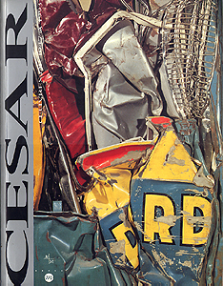

سيزار بولوزي - السيارة المضغوطة
إن الهاجس ألتفكيكي القوي لدى فناني مابعد الحداثة يجد تبريرهُ الفلسفي لدى دريدا الذي يرى أن الأثر شيء يمحو المفهوم الميتافيزيقي للأثر وللحضور " ولايمكن أن يقوم أي مفهوم سواء كان الأثر أو الحضور إلا على محو الأثر كما يصفه دريدا
ولنفترض أن هذا الحضور الممتلئ للوعي في اللحظة الراهنة هو صوت داخلي أو نداء باطني فإنهُ لايصل خارج ذاته لأنهُ مستغرق في التمثيل والتَخيل ، فهو إرادة القول وهذا النوع من التصوير الفني يكسر العلاقة بين التعبير المنطوي في الداخل والإشارة المنبسطة في الخارج .
إن دريدا إنما يضعنا أمام النوع الخاص والحضور الآخر ، أو بعبارة أكثر دقة علينا أن(نعي) حضور ذلك الغياب ، الآخر الذي يمكن الإشارة إليه أو الكلام عنهُ
من هنا تنشأ مشكلة الحضور والغياب ، حضور الدال ، لكن بتعدد مدلولاته وغياب بعضها .
والاختلاف بحسب دريدا هو الإزاحة التي تصبح بواسطتها اللغة أو الشفيرة عبارة عن بِنية من الاختلافات فعندما تُستخدم العلامات فأن حضور المرجع والمدلول يرتبط بالحضور الذاتي للدال الذي يظهر لنا من خلال الوهم والمخادعة بصورة مفاجئة إذن ليس هناك حضور مادي للعلامة هناك الاختلاف فقط .
هذا يقودنا إلى أن فَـنْ البوب آرت هو فَـنْ الحضور الكامل للعلامة التي يفترض حضورها مادياً مجَسدة أمام المتلقي الذي يجعل من لعبة الاختلاف خياراً ذاتياً للمتلقي فهو حُر بأن يجعل من العلاقة شيئاً ملتصقاً بالحضور أو يجعلها مجرد محَفز للاختلاف مع حضورها المادي وان فَـنْ البوب آرت بهذا المعنى يفتح الباب على مصراعيه أمام لُعبة الحضور الغياب لتؤكد نفسها على مستوى الفَـنْ البصري المجسد الذي لاينشد الواقعية بل يطمح إلى خلق مزيج منوع من عدة حضورات متباينة ثم تفكيكها من عالم الواقع ونقلها إلى عالم موازٍ هو عالم الفَـنْ الذي ينشد تجميع كل الحضورات الممكنة والتأويلية وكل الغيابات المتعلقة بها وكل اختلاف ممكن مع الواقع . بحيث يصبح العمل الفني ميدانا كبيراً لكن حقيقياً لممارسة اللعب الحر للدلالات بين معانيها وكل انفتاحاتها الدلالية الممكنة . الشكل ادناه لوحة عن فَـنْ البوب آرت

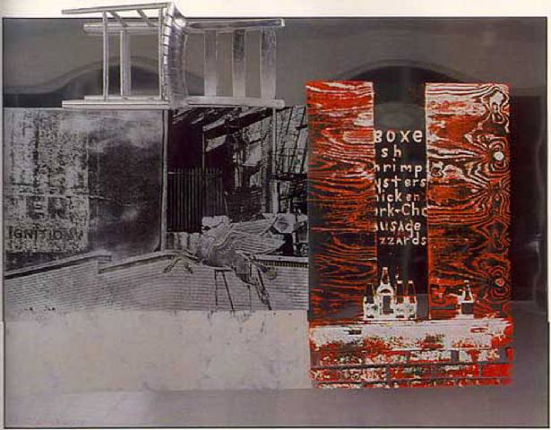
راوشنبرغ - تجميع
فـن الأرض :-
وفي فَـنْ الأرض يسعى الفنان إلى تسجيل نشاطه في صور فوتغرافية يعبر فيها عن التداخل مع الطبيعة والانتقال من حدود اللوحة وإطارها إلى الوجود الذي يقدم له مدى فني لاحدود له ، ويسمح له بالقيام بتجاربه مباشرةً على العالم . وقد كان للفنان ( كرستو جاﭭﺎﺸﻴڤ المولود في بلغاريا 1935 ) شغفٌ بتغليف المواضيع . أي شيء من الدراجة إلى جسد المرأة .
إن بعض أفكارهِ يدين بها إلى( مان ري) الدادائي وربما إلى ( رينه ماجريت ) السريالي . وبعد عام 1970 وسع كرستو اهتمامه إلى حدود المناظر الطبيعية ، فأصبح يغلف المتاحف ، القصور ، الجسور ، وكانت من أعمالهِ الطموحة تغليف مئة ألف قدم مربع من أراضي الساحل الأسترالي ، لكن أكثر أعمالهِ جاذبية ( ستارة الوادي ) حيث غلف مسافة ألف ومئتان وخمسون قدم عبر وادي ( كولورادوا ) مستخدماً مئتا ألف قدم من القماش ويصعب تصنيف أعمالهِ إلا في إطار الفَـنْ المفاهيمي أو مابعد الحداثي الشكل ادناه
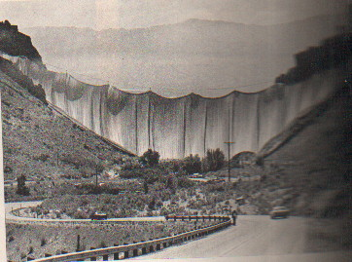

كرستو جاﭭﺎﺸﻴﭪ- ستارة الوادي

